Związek Miast Polskich
Informacja prasowa
27 stycznia 2022 r.

Petycja przeciwko „Lex Czarnek”

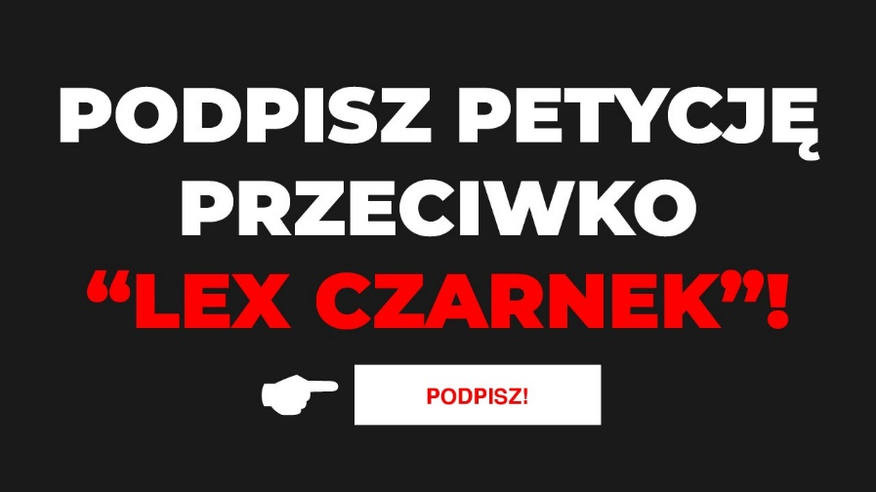

Związek Miast Polskich wspólnie z Unią Metropolii Polskich walczą od wielu miesięcy o to, aby tzw. Lex Czarnek nie wszedł w życie, podejmując różne własne działania i aktywności, a także włączając się w akcje, takie jak np. Wolna Szkoła. Projekt nowelizacji Prawa oświatowego zmniejsza wpływ wspólnot samorządowych - zarówno władz lokalnych, jak i rodziców - na pracę szkoły. Obecnie zachęcamy do podpisywania petycji - Zamach na polską szkołę!
Mobilizacja naszego środowiska jest ważna, ponieważ PiS chce po raz kolejny pogrążyć oświatę samorządową. Najpierw była to likwidacja gimnazjów i znaczne utrudnienia w organizacji sieci szkół, potem zmniejszający się poziom części oświatowej subwencji ogólnej w relacji do wydatków bieżących, w tym wydatków placowych, a teraz „Lex Czarnek”, który obok zastraszania i odbierania rodzicom praw do wychowywania swoich dzieci zgodnie z własnymi przekonaniami oraz dezorganizacji pracy szkół, wprowadza ręczne sterowanie zmianami w sieci szkół (decyzje podejmuje kurator, a płaci społeczność lokalna).
10 grudnia 2021 r. Zarząd Związku Miast Polskich kategorycznie odrzucił projekt nowelizacji Prawa oświatowego oraz innych ustaw. W podjętym stanowisku wskazywaliśmy na niezgodny z Konstytucją RP wpływ projektowanych regulacji na wykonywanie zadań własnych gmin i powiatów, ograniczenie ich samodzielności w zakresie edukacji publicznej.
„Lex Czarnek”, w ocenie ZMP, niezgodnie nie tylko z Konstytucją, ale też z Europejską Kartą Samorządu Lokalnego, czyni bezprawnie z kuratora oświaty organ nadzoru nad samorządem terytorialnym. Przyznawane mu kompetencje nadzorcze obejmują powierzenie i wygaszanie stanowisk dyrektorom placówek oświatowych oraz decydowanie o liczbie szkół, które dana JST ma prowadzić. Kurator nie ponosi przy tym żadnej odpowiedzialności za te decyzje, zmuszając społeczności lokalne do nieracjonalnej gospodarki finansami publicznymi. „Lex Czarnek” zapewnia wszechwładzę kuratorowi w blokowaniu racjonalnych zmian w sieci szkół, co znacząco wpłynie na i tak wysoki wzrost wydatków bieżących JST.
- Samorządy z własnej kieszeni muszą od lat dokładać znaczące kwoty do subwencji oświatowej, co odbija się na ich kondycji finansowej. Wysokość subwencji oświatowej w stosunku do PKB sukcesywnie spada - państwo oszczędza na oświacie. Sytuacja z roku na rok się pogarsza. W latach 2016-2020 dopłata samorządów do otrzymanej subwencji - tylko na wydatki bieżące - wzrosła o ponad 53%. W 2016 r. subwencja oświatowa pokrywała 91,1% jedynie samych wydatków placowych w oświacie, a w 2020 r. już tylko 84,6%. - mówi Zygmunt Frankiewicz, prezes ZMP.
W czerwcu ubiegłego roku utworzyliśmy petycję Zamach na polska szkołę, pod którą zebraliśmy w błyskawicznej akcji prawie 6500 podpisów. W petycji tej pisaliśmy, że polska edukacja nie może stać się ofiarą centralistycznych ambicji i ideologicznego zamachu, bo byłaby to szkoła strachu i hipokryzji, jak z czasów PRL-u. Podkreślaliśmy, że zamiast wracać do przeszłości, chcemy budować polską szkołę przyszłości!
Zachęcamy aktualnie do kontynuowania tej inicjatywy i wyrażania sprzeciwu wobec „Lex Czarnek” poprzez podpisanie petycji umieszczonej na stronie ZMP (kontynuacja tej zeszłorocznej) - TUTAJ. Petycję mogą podpisywać wszyscy: przedstawiciele wspólnot lokalnych i samorządów, społeczności szkół publicznych i niepublicznych, rodzice i uczniowie. Gdyby ustawa została skierowana do podpisu Prezydenta RP, chcemy tę petycję, razem z wszystkimi podpisami, złożyć na ręce Andrzeja Dudy wraz z listem organizacji samorządowych z prośbą o skorzystanie z jego uprawnień dotyczących niepodpisania ustawy lub skierowania do Trybunału Konstytucyjnego.
Obecnie projekt ustawy znajduje się w Senacie RP. Już dwie senackie komisje - Nauki, Edukacji i Sportu oraz Obrony Narodowej 20 stycznia br. odrzuciły go. Z kolei 1 lutego br. (w godz. 12.00-13.30) obrady senackiej Komisji Samorządu Terytorialnego i Administracji Państwowej (KSTAP) będą w całości poświęcone omówieniu „Lex Czarnek” w świetle niezgodności z przepisami Konstytucji RP i Europejskiej Karty Samorządu Lokalnego. Przewodniczący KSTAP, prezes ZMP, senator Zygmunt Frankiewicz zaprosił na posiedzenie przedstawicieli MEiN, Prezydenta RP, Rzecznika Praw Obywatelskich, organizacji samorządowych, w tym z ZMP, oraz ekspertów. Prezes ZMP zaprasza też samorządowców do udziału w tym wydarzeniu osobiście lub zdalnie. Oprócz tego posiedzenie KSTAP będzie można oglądać na bieżąco lub w formie retransmisji na stronach Senatu. Więcej TUTAJ
Następnie 4 lutego br. projekt tej ustawy będzie tematem obrad posiedzenia Senatu RP. Gdyby Sejm odrzucił uchwałę Senatu, co może nastąpić już 8 lutego br., korporacje samorządowe, w tym Związek Miast Polskich, zwrócą się do Prezydenta RP o skorzystanie z jego uprawnień dotyczących m.in. niepodpisania ustawy lub skierowania do Trybunału Konstytucyjnego.

Kontakt:
Joanna Proniewicz, rzecznik prasowa ZMP, joanna.proniewicz@zmp.poznan.pl, tel. 601 312 741

